LLA

Matheus Andreoli Vieira 2ºY Nº20

**Projeto Arduino Controle de Acesso com RFID**

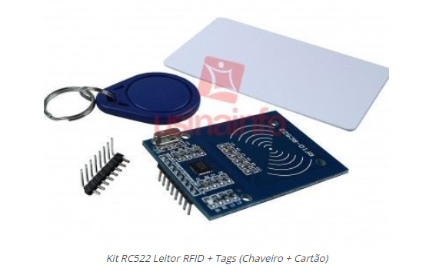

**Projeto**: Esse projeto traria mais proteção para a sua casa, pois com ele você não precisaria mais de chaves para abrir e trancar sua casa, agora você usaria pulseiras, cartões, o que estiver disponível no mercado.

Bastaria passar o cartão/pulseira na frente do leitor e ele destrancaria a porta/portão.

**Na prática:** O sistema de comunicação para transferência de dados do sistema RFID utiliza ondas de rádio, nas quais cada tag emite uma sequência de números como um código exclusivo para cada chaveiro, cartão ou qual for o acessório. Caso o cartão não esteja determinado e autorizado no código raiz do projeto, o sistema não destrancará a porta.

Devido a sua comunicação por sistema de rádio, vale lembrar que os equipamentos utilizados junto ao módulo RFID RC522 possuem uma frequência específica de trabalho que é de 13,56Mhz e suporta cartões do tipo Mifare1 S50, Mifare1 S70 Mifare Ultralight, Mifare Pro e Mifare DESFire.

**Produtos Utilizados no Projeto**

1. 1 Arduino UNO + Cabo USB AB;

Nesse Arduino serão conectadas as demais peças e nele que o código será feito.

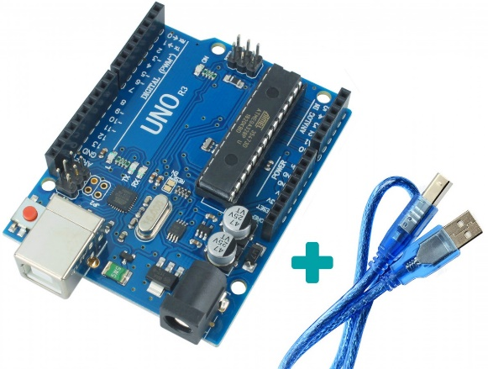

1. 1 Kit RC522 Leitor RFID;

Esse kit será o responsável pela leitura dos cartões de acesso.

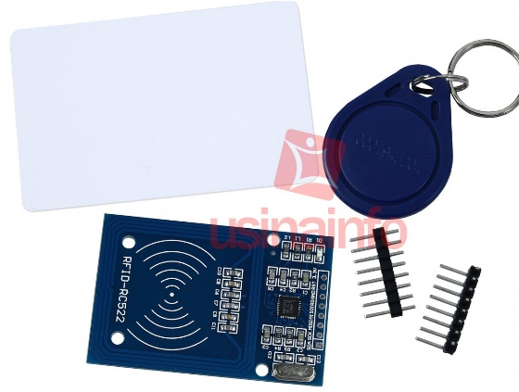

1. 1 Módulo Relé 1 Canal;

É um componente eletromecânico, em que você consegue acionar um interruptor a partir de um sinal.

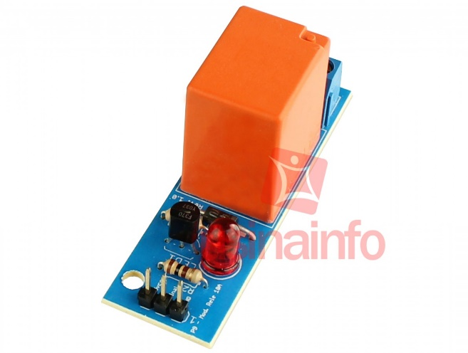

1. 1 Display LCD 16×2;

Será responsável por mostrar mensagens.

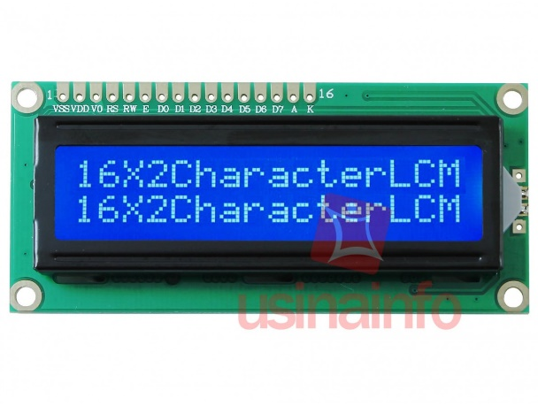

1. 1 Potenciômetro;

Aumenta ou diminui a resistência que ele tem, depende do quanto ele suporta, tem de 1k, 3k, etc. Depende do qual é necessário.

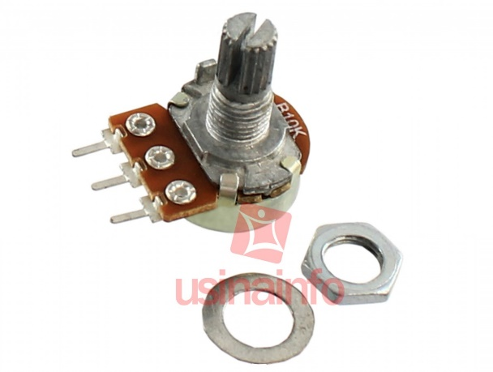

1. 1 Fechadura Elétrica 12V;

Essa fechadura vai servir para trancar e destrancar o portão.

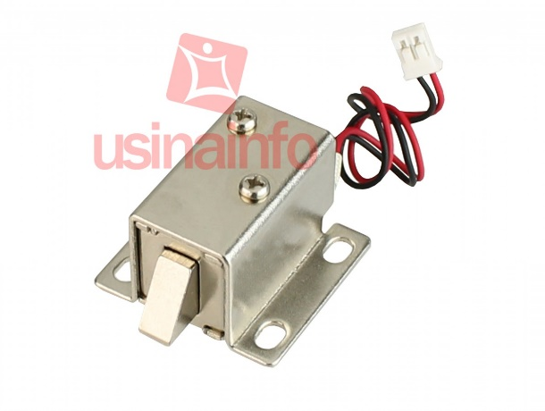

1. 1 Fonte de Alimentação 12V 1A.

Dará energia para todo o sistema.

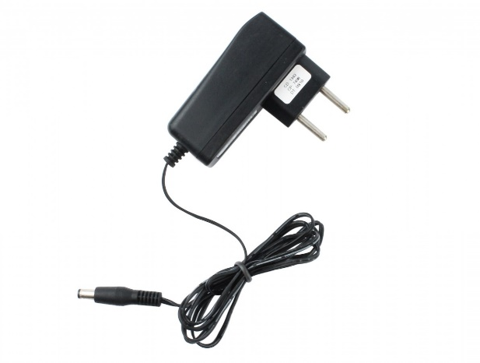

**Projeto:**

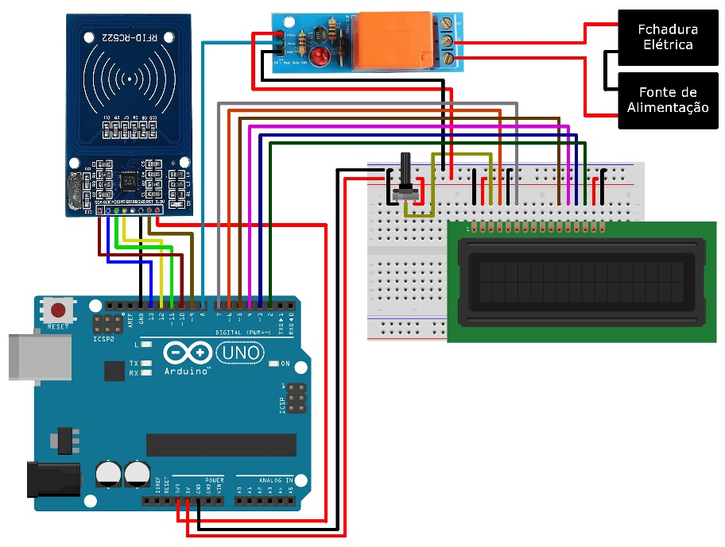

**Conclusão:** No site, no qual fiz a pesquisa, tem o link de cada peça para compra, e percebi que tem um baixo custo para fazer isso, então é possível fazer em várias partes da casa, como quarto, gavetas que contenham algo importante, etc. É um projeto simples e que traz uma certa segurança para nossas casas.

<https://www.usinainfo.com.br/blog/projeto-arduino-controle-de-acesso-rfid/>